SEMANA N° 4
SEGUIMOS REPASANDO…
- 1 .062: 6 x 2 – 298 =
- (37 x 13 + 9) : 7 =
- (1 + 16 x 8 – 4) : 5 x 19 =
- 19 x (1.044: 9 – 25 x 4) =
- (494: 13 – 17) 3 x 17 - 108 =

Trabajamos con problemas.
Resolvé los siguientes problemas mediante un solo cálculo
- El viaje de egresados de Ezequiel cuesta $ 8.650. Su papá le regalo $2.768, y su abuelo $ 1.425 más que su papá. Si el resto se lo regala su tía, ¿cuánto dinero le regala?
- Un viaje se realiza en 3 etapas. En la primera, se recorren 1.473 km y en la segunda, 274 km menos que en la primera. Si en la tercera etapa se recorren 2.487 km, ¿qué distancia se recorre?
- Se compra una cocina cuyo precio es $ 2.754 y se paga, con un recargo de $ 468, en 6 cuotas iguales. ¿Cuál es el valor de cada cuota?

Separa en términos y luego resuelve
- 2.378 – 152 x 13 =
- 34 x 19 + 1.768 =
- 1.980: 6 – 17 x 19 =
- 2.541 - 324 x 9: 2 =
- 67 x 15 – 3.075: 25 =
- (29 x 14 + 934) : 4 =
- 2.448: (42 x 8 – 324) =
- (255: 15 + 169: 13) : 6 =
- 11 x (3.501: 3 – 367 x 2) =

Ahora recordamos los múltiplos y divisores.
Escribimos los múltiplos de 3 y 5 en el pizarrón, luego encerramos con un color los comunes entre ellos. (PARA SACAR LOS MÚLTIPLOS, RECUERDEN REALIZAR LA MULTIPLICACIÓN. POR EJEMPLO, 5X 1= 5, 5X2= 10, 5X3=15, ETC)
3

5

En la carpeta.
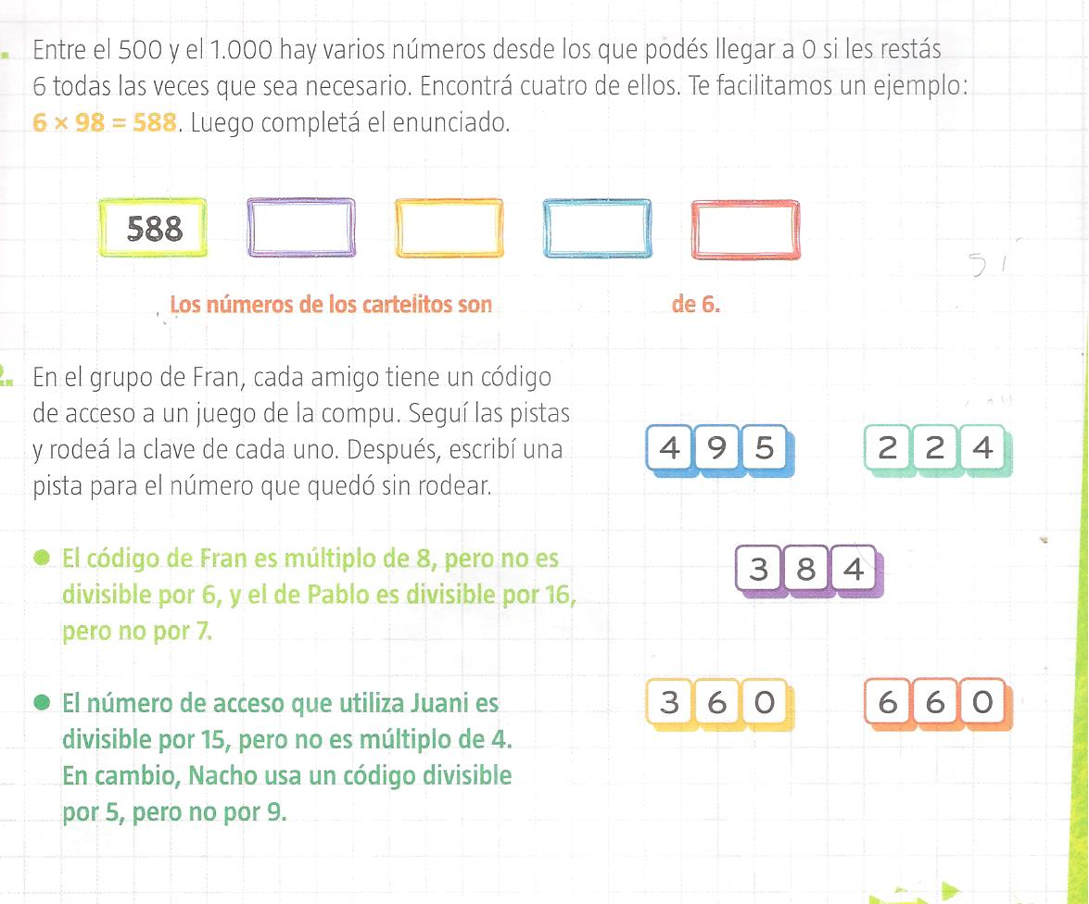

Fotoc pág. 29 act 1 y 2 carpeta con gancho

Recuerda que…

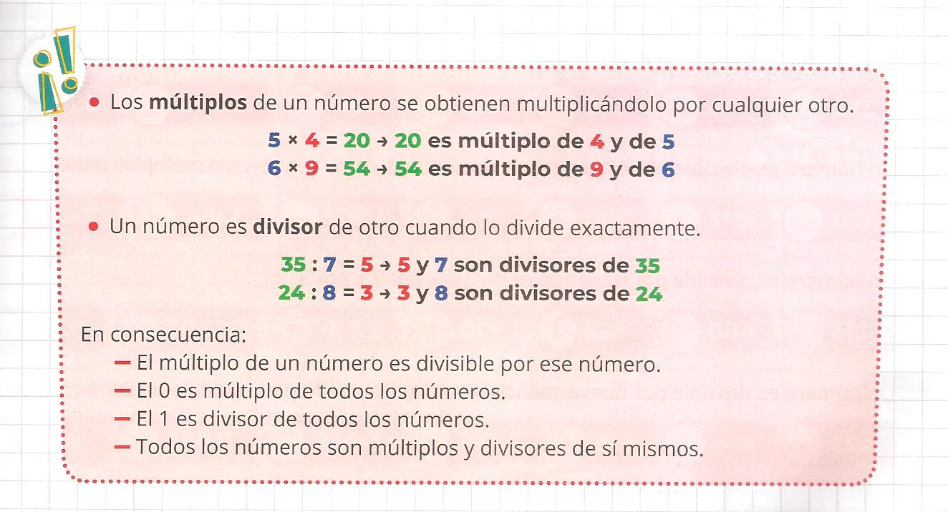

Repasamos
En una obra, dejaron ladrillos para acomodarlos en pilas con la misma cantidad.
Escribe un cálculo que te permita encontrar la cantidad de ladrillos.
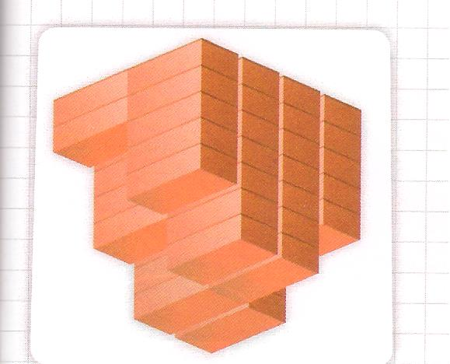

Fotoc ladrillos pág. 22 ronda

Coloca V (verdadero) o F (falso) según corresponda.
- Se puede armar 4 pilas de ladrillos. …………
- Se puede armar 8 pilas de ladrillos. ……….
- Puede haber pilas con 15 ladrillos. …………
- Puede haber pilas con 20 ladrillos. ……….
- Se puede armar 5 pilas de ladrillos. ………..
- Se puede armar 3 pilas de ladrillos. ……….
- Puede haber pilas con 10 ladrillos. ……….
- Puede haber pilas con 9 ladrillos. ………..

- Los años bisiestos tienen 366 días y ocurren cada cuatro años, por lo cual son múltiplos de 4.
Rodea los años bisiestos.

1982 1960 2002 1976 2014
1852 2016 1998 2012 1950

- Escribí los próximos 5 años bisiestos.

- En un cumpleaños, hay 60 globos para repartir entre los chicos que asistieron.
Encierra con un color, cantidad de chicos entre los que se pueden repartir exactamente los globos.

6 10 18 30

8 12 20 35

9 15 25 60

- Coloca V (verdadero) o F (falso) según corresponda.

- 27 es divisible por 9. ……… d) 1 es divisor de 9. …………
- 0 es múltiplo de 6. ……….. e) 1 es múltiplo de 3. ………
- 7 es divisible por 42. ……….. f) 0 es divisor de 12. ………..

- Escribí los números que cumplan con cada condición.

Divisores de 48.
Divisores de 200.

Múltiplos de 9 entre 200 y 280.

- Coloca en cada casillero M (múltiplo) o D (divisor) según corresponda. 5° Semana
6 es ……. de 30 0 es ……. De 7 9 es ……. de 45

1 es ……. De 12 24 es ……. de 3 6 es ……. de 42

Recordamos los criterios de divisibilidad.

Lo hacemos de forma oral para ver que recuerdan.

En la carpeta…
